# Base Repositorio de Recursos Humanos

### CFOTech 2018

# Introducción

# Requerimientos

# Módulos

# Casos de Uso

# Tecnologías

La aplicación se desarrollara como una aplicacion web por el motivo de centralizar la base de datos. De todos modos, podría hacerse un ejecutable usando nwjs para tener una aplicacion de escritorio.

* **Base de datos**: MongoDB ya que al ser no relacional es ideal para este tipo de aplicaciones pequeñas de repositorios. La licencia permite el uso gratuito.
* **Servidor**: Express montado sobre nodejs. Permite los mayores niveles de concurrencia, ademas de ser interpretado, dinamico y esto permite desarrollar mas velozmente aplicaciones evolutivas.
* **Cliente**: El codigo en el cliente usará bootstrap y jQuery sencillamente, debido a que no tiene gran complejidad que amerite el uso de un framework para el front end.

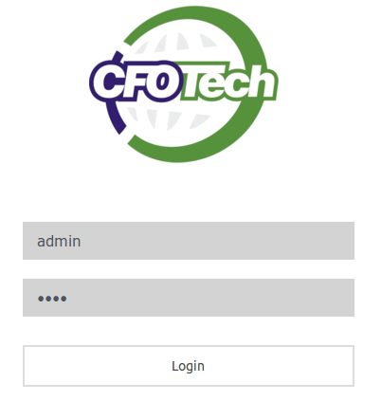Pantalla de Login

Listado de usuarios

ABM de usuarios

Listado de postulantes

ABM de postulantes